**Antes de ver el documental**

1. Vocabulario. Busca la traducción correcta de la palabra española:

|  |  |  |  |
| --- | --- | --- | --- |
| **español** | **danés** | **español** | **danés** |
| 1. periodista (m/f) | a. DNA-test | 1. robado | a. barn |
| 2. robar | b. dokumentar | 2. encontrar (o→ue) | b. nemmere |
| 3. bebé (m) | c. at lede efter | 3. médico (m) | c. den katolske kirke |
| 4. test de ADN (m) | d. nonne | 4. más facíl | d. at finde |
| 5. documental (m) | e. journalist | 5. La Iglesia Católica | e. stjålet |
| 6. buscar | f. at stjæle | 6. niño (m) | f. at blive født, at fødes |
| 7. morir (o→ue) | g. baby | 7. comprar | g. læge |
| 8. monja (f) | h. den spanske borgerkrig | 8. nacer | h. at betale |
| 9. víctima | i. at føde | 9. comunista (m/f) | i. ugift/enlig mor |
| 10. dar a luz | j. at dø | 10. pagar | j. at købe |
| 11. La Guerra Civil Española | k. offer | 11. madre soltera (f) | k. kommunist |

|  |  |  |  |  |  |  |  |  |  |  |
| --- | --- | --- | --- | --- | --- | --- | --- | --- | --- | --- |
| 1 | 2 | 3 | 4 | 5 | 6 | 7 | 8 | 9 | 10 | 11 |
|  |  |  |  |  |  |  |  |  |  |  |

|  |  |  |  |  |  |  |  |  |  |  |
| --- | --- | --- | --- | --- | --- | --- | --- | --- | --- | --- |
| 1 | 2 | 3 | 4 | 5 | 6 | 7 | 8 | 9 | 10 | 11 |
|  |  |  |  |  |  |  |  |  |  |  |

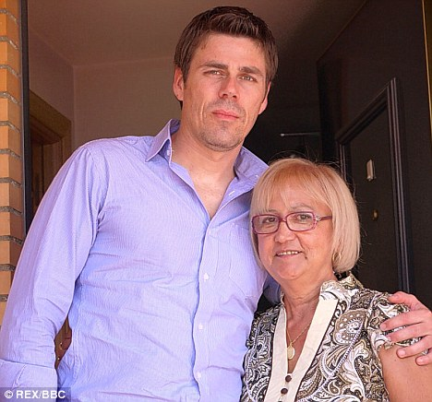

**Después de ver el documental**

**2)**. a. Caracteriza a Randy Ryder

b. Caracteriza a Manoli Pagador

**3) Traducción a español (oversæt de to tekster til spansk):**

Dokumentaren *Spaniens stjålne babyer* handler om den spanske kvinde Manoli Pagador fra Madrid. Hun leder efter sin søn, som hun fødte i april 1971.

Under Frankos diktatur stjal den katolske kirke børn fra mødre, som fx var ugifte eller kommunister.

Nu leder mange spaniere efter deres børn og de får DNA tests for nemmere at finde deres børn.